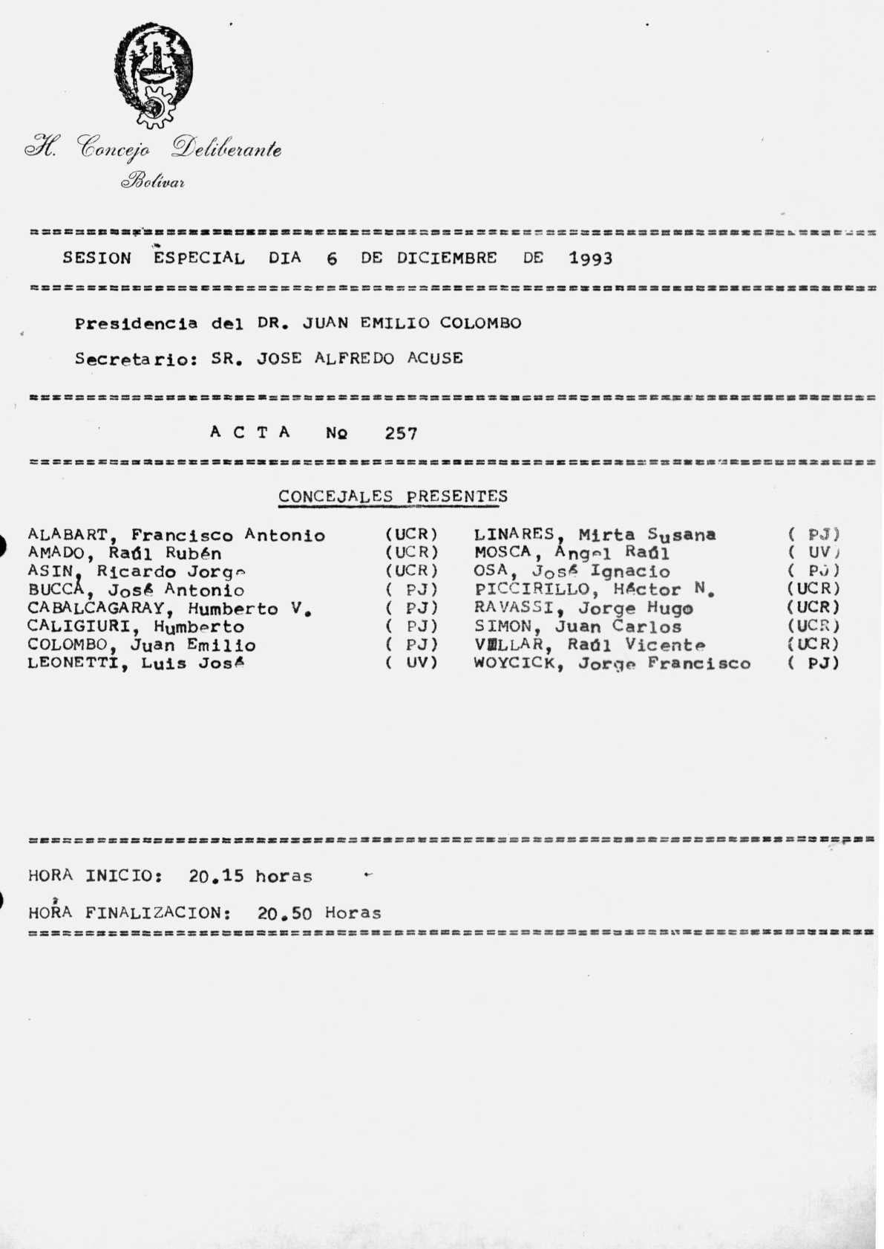
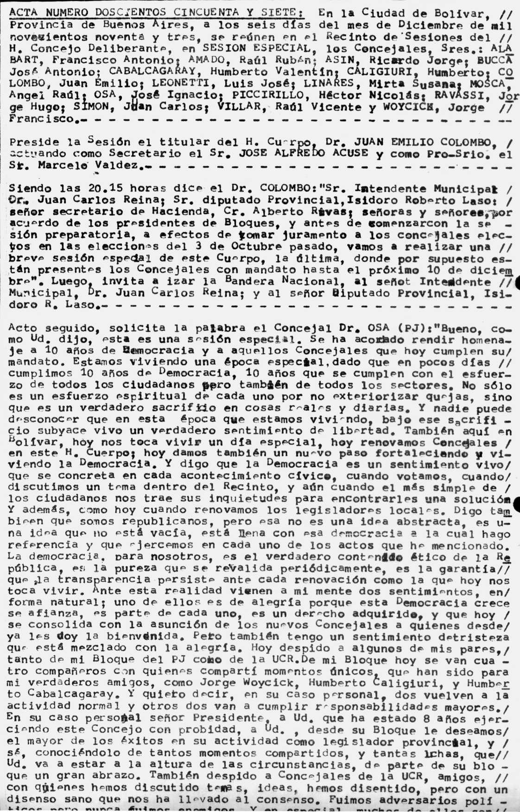
ticos pero nunca fuimos enemigos. Y en especial, muchos de ellos son mis amigos y tengo una amistad personal con muchos de ellos. Pero hoy especialmente quiero despedir a un luchador incansable, a alguien que
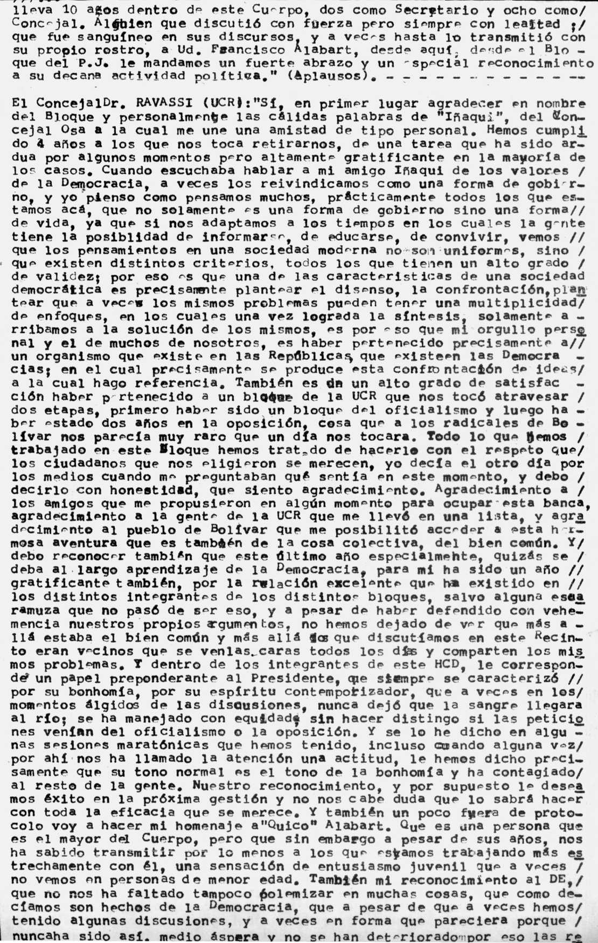
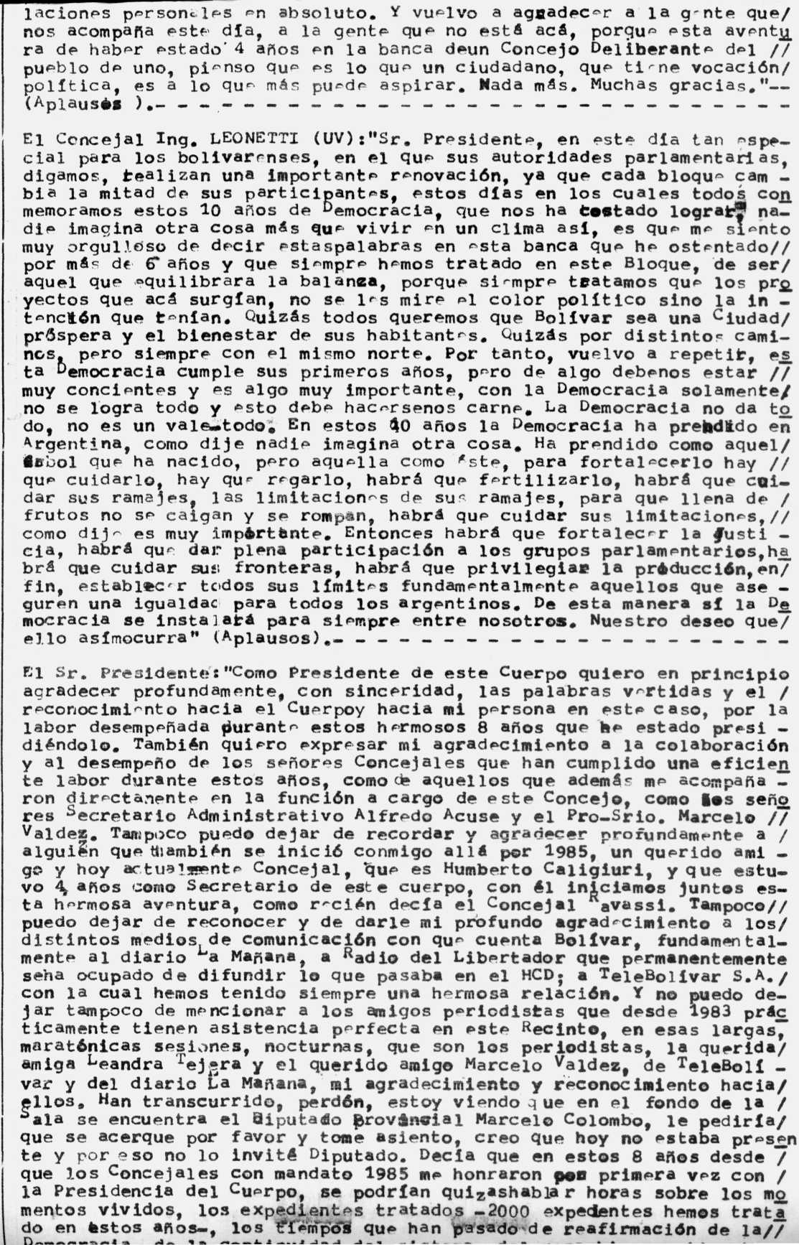
Democracia, de la continuidad del sistema, del recambio presidencial, de los tres gobernadores de la provincia con los que he compartido
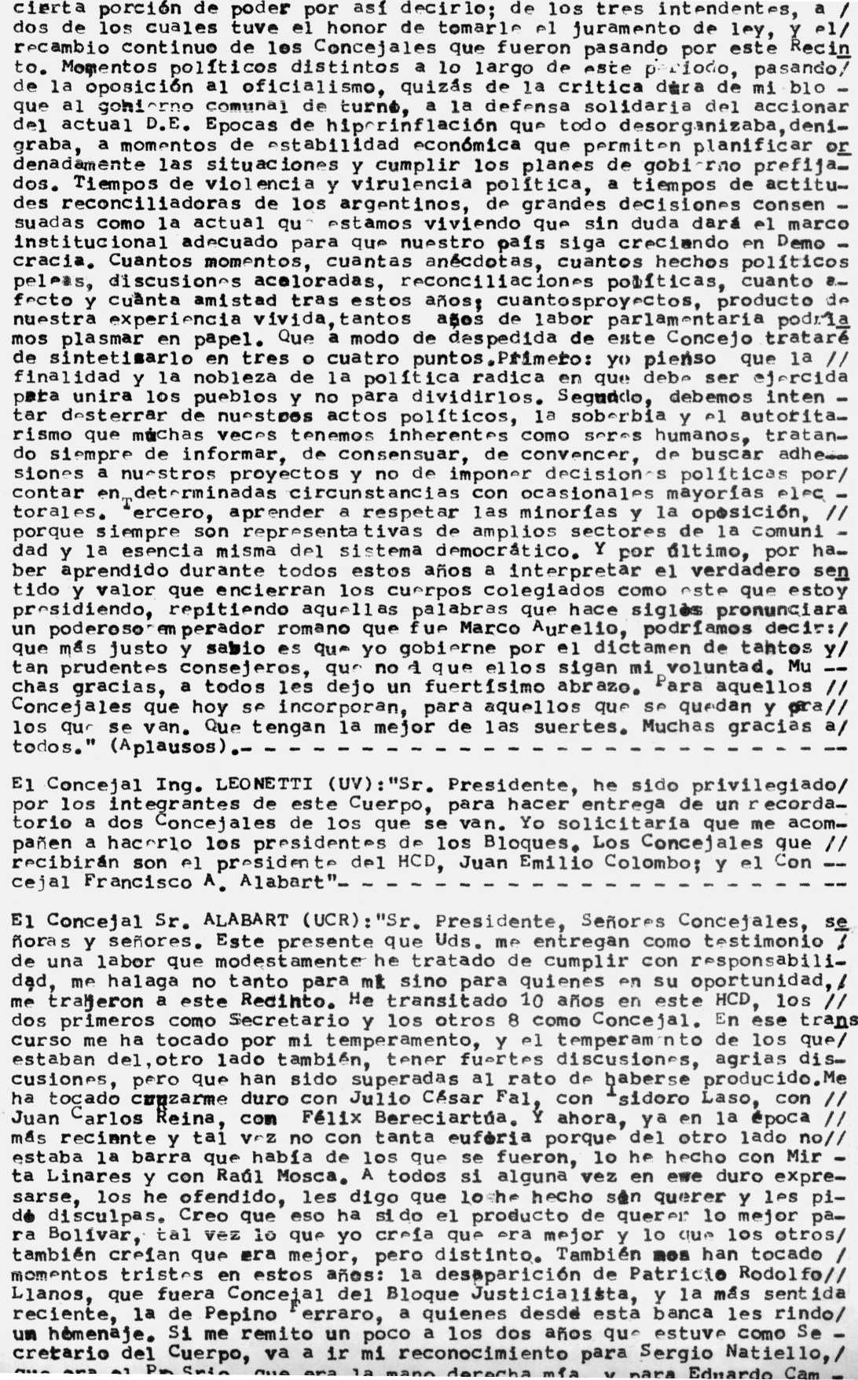
que era el Pro-Srio, que era la mano derecha mía, y para Eduardo Cam-

